בס"ד מוריאל קפלן, דטרויט.

חברון-עיר האבות

גיל היעד: יסודי.
משך הפעולה: כ-30 דקות.
מתאימה ל: שבת וחול.
גודל הקבוצה: עד 30 חניכים.
מקום הפעילות: חדר וחצר.

מטרה:
פעולה קצרה ל/ לקראת שבת חיי שרה.
חיבור התלמידים לעיר האבות – חברון.
הבנת ערכה ומהותה של העיר, ע"י העשרת הידע ההיסטורי על העיר חברון לדורותיה מימי אברהם אבינו, ועד ימינו אנו – ימי ההתיישבות המחודשת.

לאחר ששרה נפטרת אברהם אבינו מחפש מקום לקבור אותה. בואו ונראה היכן הוא קובר אותה.
לשם כך נבקש ארבעה מתנדבים אשר יציגו את סיפור קניין מערת המכפלה. שלבי הפעולה:
הפעולה מורכבת משלושה שלבים.
בסוף הפעולה יוכלו החניכים לראות את ציר הזמן השלם והתקופות השונות המיוחדות לחברון.
שלב א': אברהם אבינו- התיישבות בחברון וקנין מערת המכפלה.
שלב ב': ציר זמן של חברון מתקופת אברהם אבינו עד ימינו.
שלב ג': תגליות אודות מערת המכפלה בימינו, הסיפור של מיכל.

מהלך הפעולה:

שלב א': אברהם אבינו- ההתיישבות בחברון וקנין מערת המכפלה

מספרים לחניכים מאיפה הכל התחיל- מאברהם אבינו שיוצא מחרן לכיוון הארץ המובטחת ומקבל הבטחה מה' שכל מקום בו ילך יהיה שייך לו ולזרעו עד עולם.
המדריך יתלה/ יראה שלט של הפסוק: "כי את כל הארץ אשר אתה רואה לך אתננה ולזרעך עד עולם" (בראשית י"ג, י"ד-ט"ו) – נספח 1.
אברהם אבינו מגיע לחברון, שם הוא מתיישב עם משפחתו וכך אנו יודעים כי חברון שייכת לנו והיא בבעלותינו, משום ההבטחה של הקב"ה לאברהם ולזרעו- אנחנו.

(התפקידים: אברהם, 2 ילדים: בני חת- אפשר גם יותר, עפרון).
כל השחקנים מקבלים טקסטים, כאשר לכל שחקן מודגש תפקידו בהצגה.
המדריך ישמש כקריין בהצגה. (רצוי להביא אביזרים ותלבושות כמו- ג'לביות, שק כסף וכדו', זה מוסיף המון ומאוד מהנה לחניכים).
נספח 2- טקסט של הצגה- קניין מערת המכפלה.

המדריך יסכם: בנוסף להבטחת הקב"ה לאברהם כי כל מקום בו ילך יהיה שלו ובבעלותו, קונה אברהם אבינו את מערת המכפלה וחלקת השדה סביבה, ועל כן היא שייכת לו ולזרעו עד עולם.

אפשר להוסיף: (תלוי בקבוצה וסבלנות החניכים)
שאלה: מדוע לאברהם היה כל כך חשוב לקבור את שרה דווקא במערת המכפלה? מה כל כך מיוחד בה?
לשמוע את תשובות התלמידים, ואז לספר את המדרש של המערה- ריח גן עדן, נספח 3 (רצוי שהמדריך יקרא את הנספח לעצמו ויספר אותו בע"פ לחניכים).
מהמדרש ניתן לראות את קדושת המקום והמיוחדות שלו.
שם מקום קבורתם של אדם וחווה וממקום זה בוקע אור גדול כאור גן עדן.

שלב ב': ציר זמן של חברון מתקופת אברהם אבינו עד ימינו.

המדריך יציג פלקט של ציר זמן עם תמונות ויפזר כרטיסים של תקופות שונות.
חלק מהתקופות מובנות ורשומות על גבי הציר ואת שאר התקופות יצטרכו החניכים להשלים על פי התמונות ובעזרת המדריכה (לשים סקוצ'ים על הכרטיסים ועל הפלקט) –נספח 4.
התקופות:
אברהם אבינו- קניין מערת המכפלה
המרגלים- יהושוע וכלב משתטחים על קברי אבות בחברון
דוד נמשח למלוכה בחברון
חורבן ביהמ"ק הראשון ויציאה לגלות בבל
בניין ביהמ"ק השני
יהודה המכבי כובש את חברון
חורבן ביהמ"ק השני
ממלכות רבות שולטות על חברון וארץ ישראל, עמ"י נמצא בגלות
קום המדינה
שחרור חברון ומערת המכפלה במלחמת ששת הימים.

המדריך יסכם: ראינו את התקופות השונות בחברון עד ימינו.
היום מעל מערת המכפלה קיים מבנה גדול שהקימו ובו מצבות של קברי האבות והאמהות, כך שלמערה עצמה ולמקום קבורת האבות ממש, לא ניתן להגיע.
אך בכל זאת, מספר ימים אחרי מלחמת ששת הימים נשלחה ילדה קטנה ואמיצה לגלות תגליות אודות המערה המקורית וזהו סיפורה-

שלב ג': תגליות אודות המערה בימינו, הסיפור של מיכל

המדריך יספר את הסיפור של מיכל בליווי תמונות מן הארוע –נספח 5.

סיכום:
בשלב הראשון ראינו מאיפה התחיל כל הסיפור, מה ייחודה של מערת המכפלה, את בעלותינו עליה ומדוע היא שייכת לנו.
לאחר מכן ראינו תקופות שונות שהיו בחברון עד ימינו אנו, ולבסוף שמענו סיפור על ילדה אמיצה שנרתמה לגלות ממצאים חדשים אודות המערה המיוחדת והקדושה.
בעקבות הפעולה אנו רואים כי כיום מאוד חשוב לחזק את האחזותינו בחברון ומערת המכפלה ע"י התיישבות וביקור באתרים אלו.

נספח 1- חברון
שלט.

נספח 2- חברון
טסט הצגה- קניין המערה.

הצגה- קניין מערת המכפלה

(תפקידים: קריין, אברהם, בני חת, עפרון).
רצוי להלהיב את החניכים להציג את תפקידיהם ולא רק לקרוא את הטקסט.

קריין: בגיל מאה עשרים ושבע שנה נפטרה שרה אמנו בקרית ארבע היא חברון, בארץ כנען.
לאחר שספד ובכה על מותה של שרה, חיפש אברהם אבינו מקום בו יוכל הוא לקבור אותה.
הגיע אברהם לבני חת.
אברהם: גר ותושב אני כאן, בבקשה תנו לי אחוזת קבר במקום זה כדי שאוכל לקבור בו את שרה אשתי.
בני חת: בשמחה, אתה יכול לבחור איזה קבר שאתה רוצה ממבחר קברינו כדי לקבור בו את אשתך.
אברהם: אם כן, אנא קראו לעפרון בן צחר ואקנה ממנו את מערת המכפלה לאחוזת קבר.
קריין: עפרון החיתי מגיע למקום ומודיע לאברהם:
עפרון: אני מוכן לתת לך את המערה במתנה. קח אותה בחינם וקבור בה את מתך.
קריין: אברהם אבינו לא היה מוכן לקבל את הקבר בחינם והתעקש לשלם בעבורו.
אברהם: לא אקח את המערה במתנה, אני מעוניין לקנותה בכסף.
עפרון: אם כן, היא תעלה לך 400 שקל כסף.
קריין: וכך עשה אברהם, שקל הכסף ושילם. וכך היו המערה, השדה וכל הגבול שסביב שייכים לאברהם ולזרעו אחריו כיוון שנקנו בקניין מלא.

נספח 3- חברון
מדרש- המערה- ריח גן עדן.

"כשנגלו המלאכים עליו, היה סבור שהם אורחי עם הארץ, ורץ לקראתם ורצה לעשות להם סעודה גדולה... ורץ להביא בן בקר, וברח לפניו בן הבקר ונכנס למערת המכפלה, ונכנס אחריו שם. ומצא שם אדם וחווה שוכבים על המיטות ונרות דולקים עליהם, וריח טוב עליהם כריח ניחוח, לפיכך חמד את המערה לאחוזת קבר".
פדר"א פל"ו

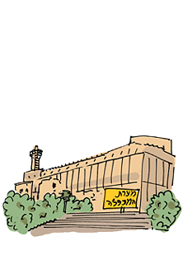
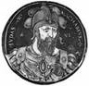
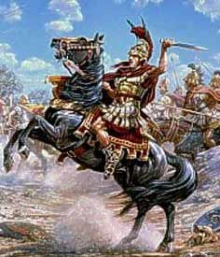
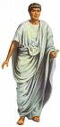
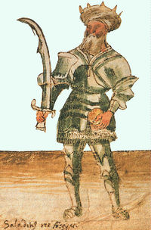
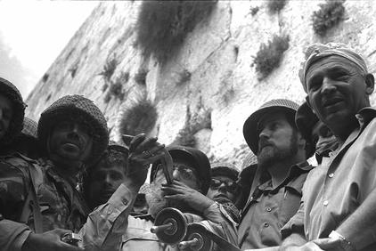
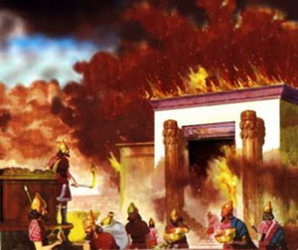
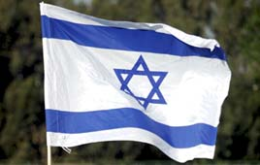
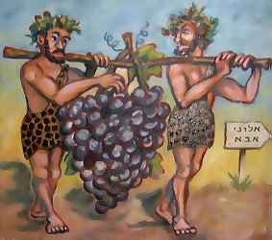
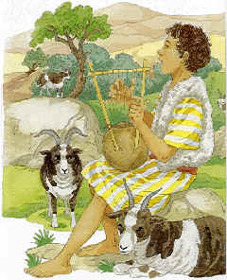
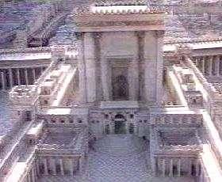
תמונות
תקופות

